**Hedef bulma ve kilitlenme sistemi**

Projede bir 2 DOF sistemli bir hedefe kilitlenme sistemi yapılacaktır. Bu sistemde 2 adet servo motor sistemi hareket ettirmektedir. X kordinatı taraması için tabanda bulunan 1. Servo motor kullanılırken y koordinatı için 2.servo motor kullanılacaktır. Taretin ucunda yer alan lazer ile hedef bulunduğunda hedefe kilitlenilmiş olarak kabul edilecektir. Alan taraması için kamera kullanılacak. Kameradan gelen verilen opencv ile işlenerek hedefin yeri tespit edilecektir. Aynı anda lazer ışığınında yansıması takip edilerek lazerin hedefin bulunduğu koordinatlara gelmesi sağlanacak ve bu sayede hedefe kilitlenilmiş olacaktır. Cisim tanımlanmasında basit olarak arkaplan renginden farklı bir renk kullanılacak ( proje için basitleştirilmiş sürüm normalde yüz tanıma hedef tanıma gibi gelişmiş sistemler kullanılabilir.) ve opencv de diğer renklere filtre uygulanarak bu renk gösterilecek sadece. Aynı şekilde lazer ışığının rengide takip edilerek iki nokta arasında ki en kısa yoldan taretin hedefe kitlenmesi sağlanacak.

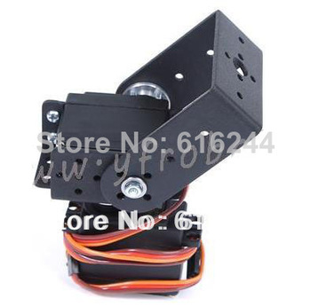

Şekil 2DOF